PRESSEINFORMATION

Das sind die Energiefallen im Alltag
Langenfeld, März 2017. Wer sich stets müde, kraftlos und abgeschlagen fühlt, sehnt sich nach nichts mehr als nach Schlaf. Früh ins Bett gehen, mal richtig ausschlafen und dann ist man sicher wieder quietschfidel. Wirklich? Zieht sich die Energielosigkeit nicht schon länger von Tag zu Tag? Dann sollte man sich seinen Tagesablauf mal genauer anschauen, denn vielleicht verstecken sich ja hier die Energieräuber, denen man endlich mal auf die Schliche kommen muss. Hier die Top 5 der potenziellen Übeltäter:

- Auf dem Trockenen sitzen
Das Gehirn bezieht seine Energie hauptsächlich aus dem Kohlenhydratstoffwechsel, ist aber auch auf die Zufuhr von Flüssigkeit angewiesen, um leistungsfähig zu bleiben. Trinkt man zu wenig, wird die Leistung des Gehirns „heruntergefahren“.

- Junkfood & Co. bevorzugen
Hier schnell ein Kaffeeteilchen auf die Hand, da mal eben in die Weingummitüte greifen oder eine große Portion Pommes Frites zum Mittag: Eine mikronährstoffarme Ernährung kann ganz schön aufs Energie–Level gehen. Körper und Geist müssen täglich voll verfügbar sein, bekommen aber nicht immer die nötigen Mikronährstoffe, die sie eigentlich bräuchten – das kann auf Dauer müde machen. Um wichtige Mikronährstoffe zu sich zu nehmen, macht eine gezielte Unterstützung – wie mit Orthomol Vital aus der Apotheke – Sinn. B-Vitamine und Magnesium zum Beispiel tragen zur Verringerung von Müdigkeit und Erschöpfung bei.

- In stickigen Räumen sitzen
Nach jedem Atemzug wird Luft ausgeatmet, der weniger Sauerstoff enthält. In ungelüfteten Räumen sammelt sich dieser vermehrt an und es wird immer wieder verbrauchte Luft mit eingeatmet. Das macht folglich auf Dauer müde - es fehlt frischer Sauerstoff. Heißt: Egal bei welchen Temperaturen sollte regelmäßig stoßgelüftet werden. Besonders, wenn sich mehrere Menschen in einem Raum befinden.

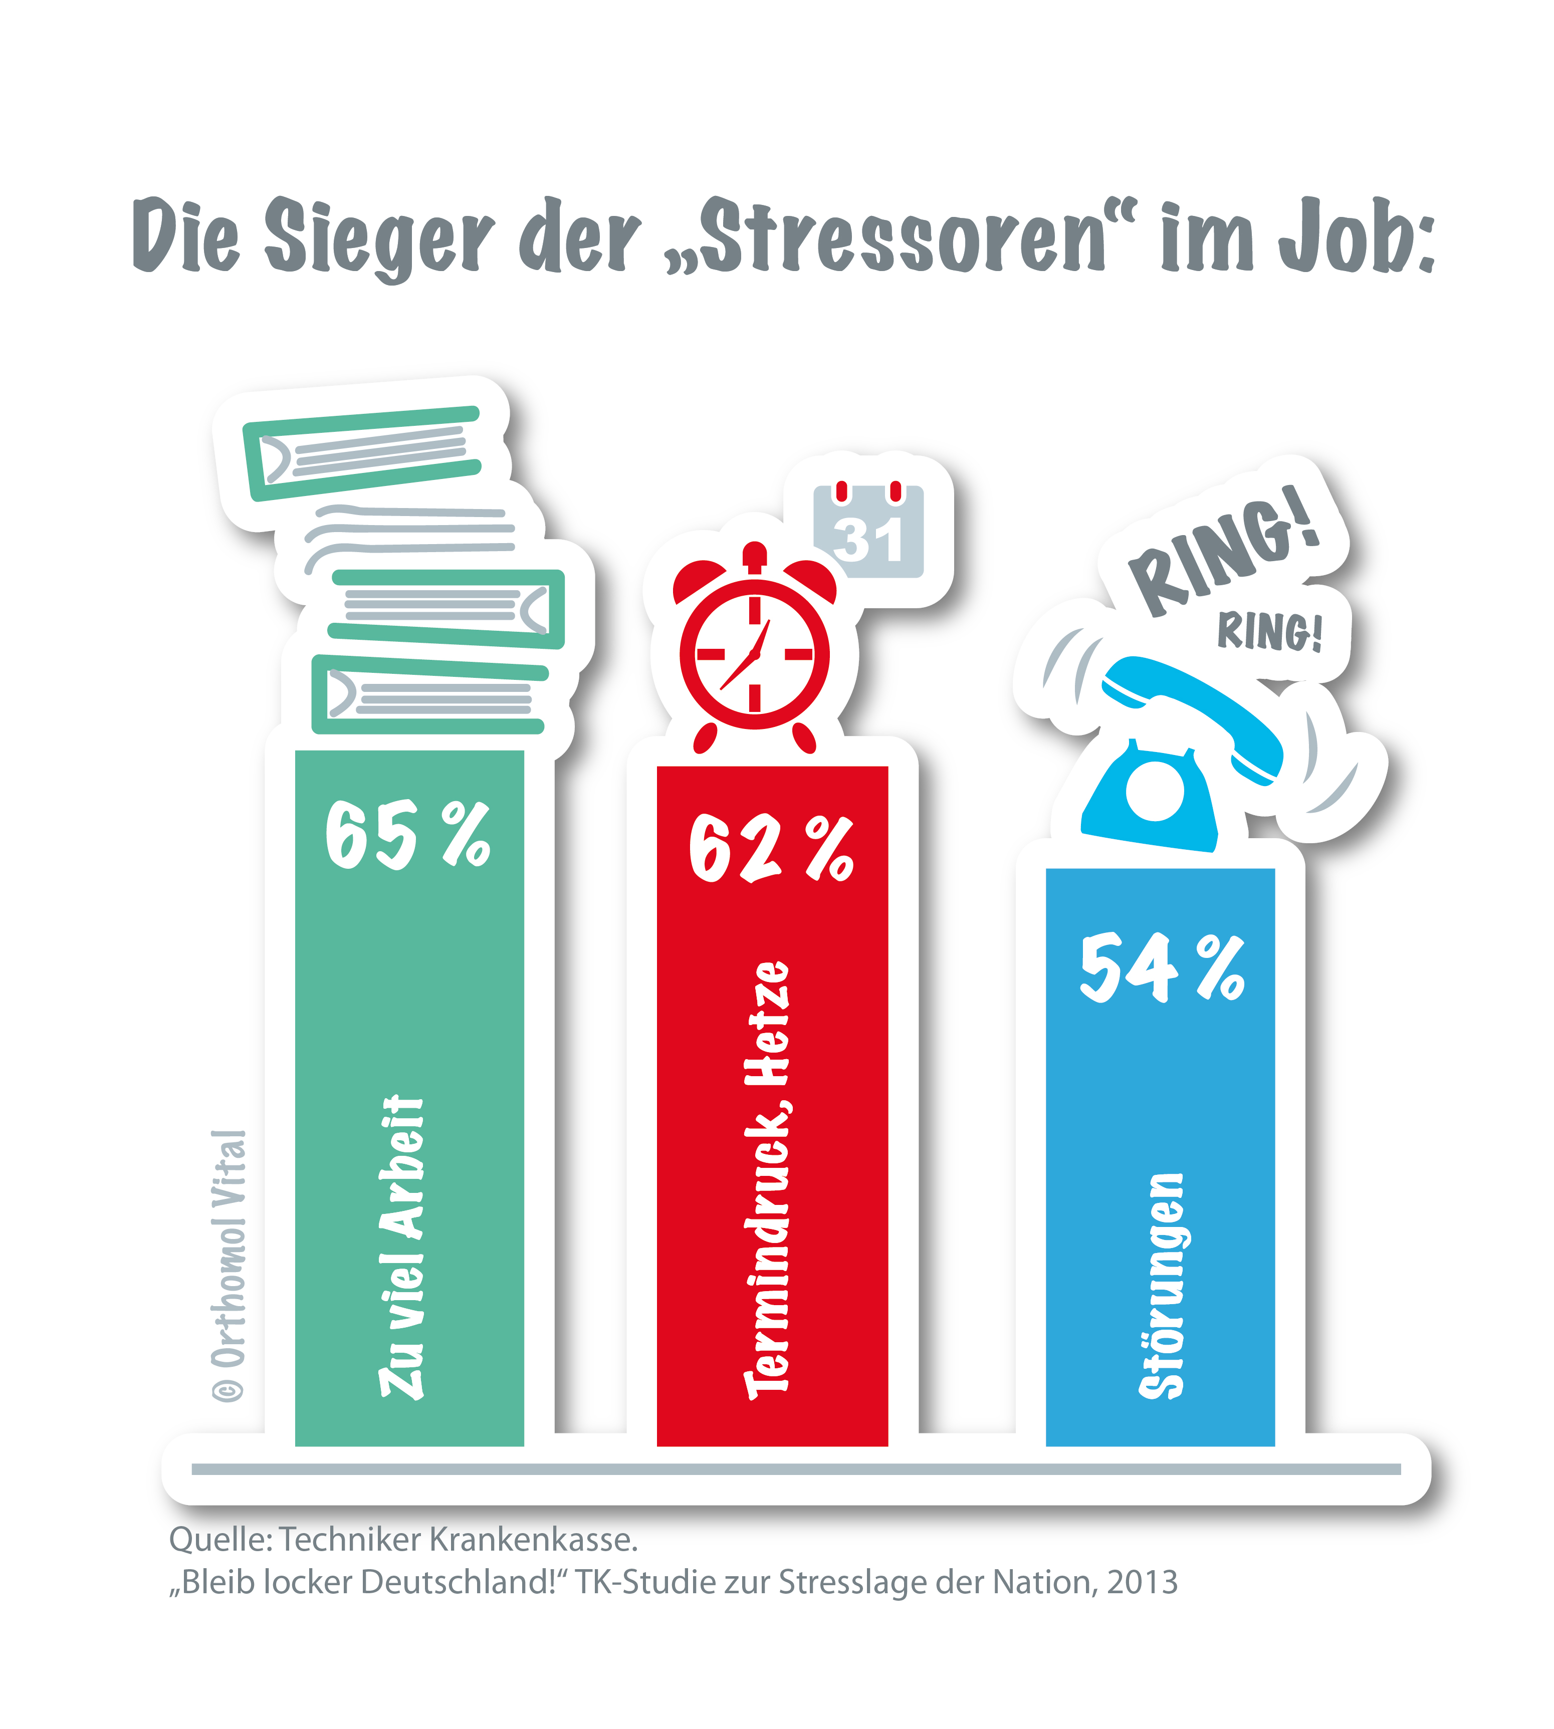

Die Top 3 der Stressoren im Job liegen sehr nah beieinander und stellen somit eine fast gleich schwere Belastung dar.

- Bewegungsmuffel sein
Bei Bewegung, die bestenfalls über das normale Fortbewegen hinausgeht, wird über das Herz-Kreislauf-System vermehrt Blut und somit auch Sauerstoff durch den Körper gepumpt – das macht wach und verschafft einen Energie-Kick. Wer konsequent auf Sport und regelmäßige Bewegung verzichtet, verzichtet auch auf diese extra Portion Vitalität

- Das Frühstück schwänzen
Nachdem der Körper die Nacht damit verbracht hat, sich zu regenerieren und Reparaturarbeiten zu leisten, braucht er am nächsten Morgen Energie, um nun auch wieder im „Wachmodus“ alles geben zu können. Dafür liefert ein ausgewogenes Frühstück, z.B. mit Vollkorngetreide und Obst, eine wichtige Grundlage. Lässt man das Frühstück sausen, macht sich irgendwann ein niedriger Blutzuckerspiegel z.B. durch Schlappheit bemerkbar.

Orthomol – Die Idee für mehr Gesundheit
Orthomol Vital® ist ein Qualitätsprodukt der Firma Orthomol in Langenfeld, dem Wegbereiter der orthomolekularen Ernährungsmedizin in Deutschland. Das Unternehmen entwickelt und vertreibt seit 25 Jahren ausgewogen dosierte und für verschiedene Anwendungsgebiete zusammengesetzte Mikronährstoffkombinationen. Diese bestehen u. a. aus Vitaminen, Mineralstoffen bzw. Spurenelementen und sekundären Pflanzenstoffen. Die Orthomol-Produkte sind für die diätetische Begleitung unterschiedlicher Erkrankungen und zur Nahrungsergänzung bei verschiedenen Lebenssituationen vorgesehen und in Apotheken erhältlich. Ihre Entwicklung und Herstellung erfolgt nach dem internationalen Qualitätsstandard ISO 22.000.

Weitere Informationen: www.orthomol.de

Pressekontakt PR-Agentur:
Yupik PR GmbH
Ansprechpartnerin: Angela Steere
Telefon: 0221 - 130 560 60
E-Mail: a.steere@yupik.de
www.yupik.de

